|  |  |  |
| --- | --- | --- |
| **G:\Копия герб.jpg** | **D:\1.jpg** | **I:\БРЕНД\10006.BMP** |
| **Муниципальное дошкольное образовательное учреждение**  **детский сад №117 «Электроник» комбинированного вида**  **городского округа город Буй** | | |

**Консультация для воспитателей**

**Тема:**

**«Развитие речи у детей посредством кинезиологических упражнений»**

**Подготовила:**

**учитель-дефектолог**

**Коциба**

**Ольга Альбертовна**

***«Ум ребенка находится на кончиках его пальцев»***

***В.А. Сухомлинский***

Речь играет огромную роль в процессе формирования ребенка дошкольного возраста, как успешной личности. Следует отметить, что в последние годы увеличилось число детей с общим недоразвитием речи в совокупности с отставанием в развитии двигательной сферы, которое характеризуется плохой координацией. Нарушение в двигательной сфере накладывает отпечаток на формирование у детей сенсорной, интеллектуальной и эмоционально-волевой сферы, и как следствие- речевое недоразвитие.

Всё в совокупности приводит к трудностям в усвоении школьных программ, адаптации к школе.

Все вышеперечисленные проблемы являются наиболее актуальными на сегодняшний день и требуют эффективной коррекционной работы с детьми дошкольного возраста.

По мнению авторитетных исследователей, определяющую роль в возникновении речевых нарушений, играют нарушения функциональной ассиметрии коры больших полушарий и межполушарного взаимодействия. То есть, одной из причин речевых нарушений является *«координационная неспособность»* к обучению, неспособность правого и левого полушария к интеграции. Для преодоления нарушений необходимо проведение комплексной специализированной коррекционной работы. Одним из наиболее эффективных методов является развитие межполушарного взаимодействия, которое называется кинезиология.

**Кинезиология**- это наука о развитии умственных способностей и физического здоровья через определенные двигательные упражнения. Это достаточно новое и малоизвестное направление, которое возникло в 60-е годы 20 века. Основателем данной науки является американский исследователь и ученый Джордж Гудхард, установивший связь между состоянием мышечного тонуса и его психическим и физическим здоровьем.

На основе прикладной кинезиологии в 70-е годы прошлого века другой американский врач Пол Деннисон создал систему быстрых, простых и специфических упражнений, которые назвал *«Гимнастика мозга»*. *«Гимнастика мозга»* стала основой образовательной кинезиологии- науки о развитии головного мозга через движение.

**Основная цель кинезиологии**: развитие межполушарного взаимодействия, способствующее активизации мыслительной деятельности.

Применение метода кинезиологии позволяет улучшить: речь, внимание, моторику, снижает утомляемость, повышает познавательные, интеллектуальные способности.

«Кинезиалогия (гимнастика для мозга) – ключ к развитию способностей ребёнка»

Мозг человека представляет собой «содружество» функционально ассиметричных полушарий левого и правого. Каждое из них является не зеркальным отображением другого, а необходимым дополнением.   
Для того, чтобы творчески осмыслить любую проблему, необходимы оба полушария.

**Левое** полушарие помогает нам выделить в каждой проблеме ключевые моменты. То есть отвечает за логические и аналитические мыслительные процессы, помогает думать последовательно.

**Правое** полушарие отвечает за творческие процессы, интуицию. Оно помогает разбираться в ситуации, находя порой нестандартные, но при этом правильные решения.

Кинезиология относится к здоровьесберегающей технологии.

Многие упражнения направлены на развитие психических и психофизических качеств, на сохранение здоровья и профилактику отклонения их развития.

-Растяжки- нормализуют гипертонус и гипотонус мышц опорно-двигательного аппарата.

--Дыхательные упражнения- улучшают ритмику организма, развивают самоконтроль и произвольность.

-Глазодвигательные упражнения- позволяют расширить поле зрения, улучшить восприятие, развивают межполушарное взаимодействие.

-Телесные движения- развивают межполушарное взаимодействие, снимают непроизвольные, непреднамеренные движения и мышечные зажимы.

-Упражнения для развития мелкой моторики- стимулируют речевые зоны головного мозга.

-Упражнение на релаксацию- способствует расслаблению, снятию напряжения.

Кинезиологические упражнения можно использовать как на самих коррекционно-развивающих занятиях, в качестве динамических пауз, так и перед занятиями как организующее звено, настраивающее детский организм на плодотворную работу во время занятий.

Результативность коррекционно- развивающей работы обеспечивается соблюдением следующих условий:

-Основным условием является точное выполнение движений и приемов.

-Весь материал предлагается в стихотворной форме, т. к ритм стихов, способствует развитию речевого дыхания, координации и произвольной моторики, речеслуховой памяти (включаются слуховой, речевой и кинестетические анализаторы, что является одной из форм коррекции нарушений.

**-**кинезиологическая гимнастика проводится систематично и без пропусков

-продолжительность занятий зависит от возраста и может составлять от 5- 10 минут до 20-35 минут в день.

Кинезиологические упражнения просты в использовании и могут иметь как быстрый, так и накапливающий эффект.

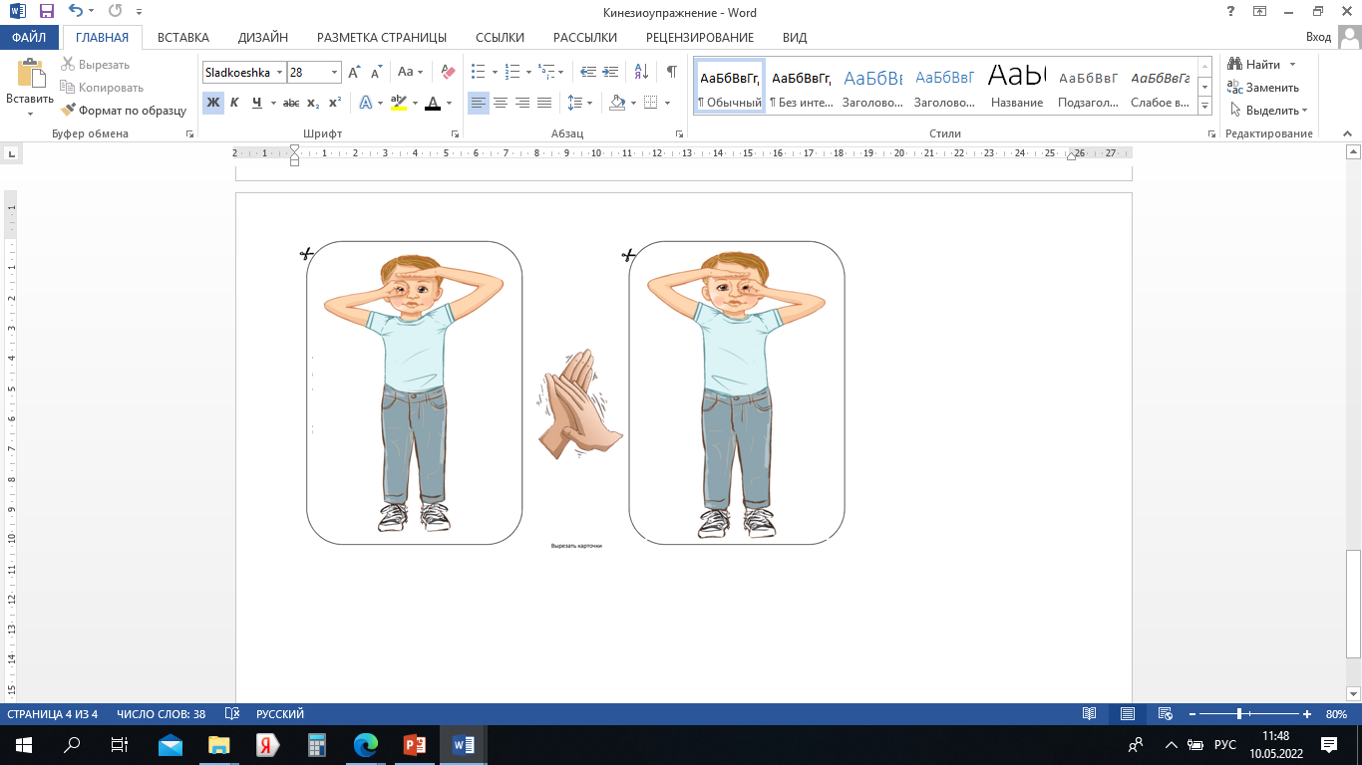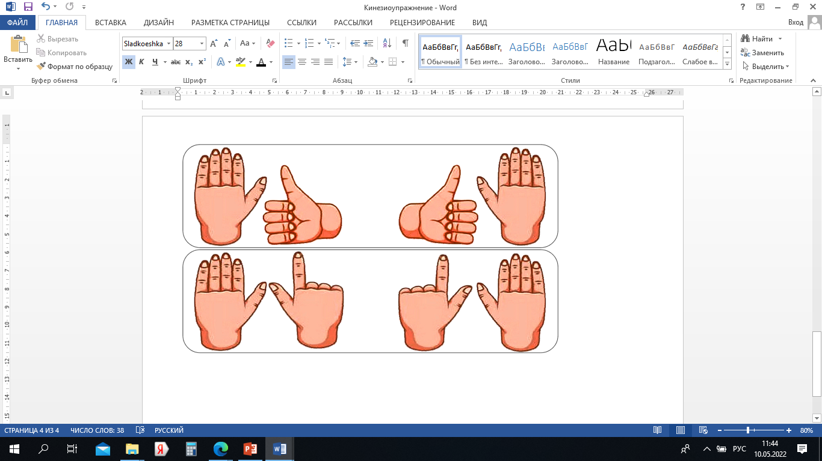 **«Кинезиопозы»** Разноуровневые упражнения с попеременным переключением позы рук стимулируют мозжечок, улучшают межполушарное взаимодействие, повышают концентрацию внимания. Упражнения выполняются по показу взрослого, затем опираясь на иллюстрации. При отличном выполнении данных поз ребёнком, взрослый комбинирует карточки, выкладывая их в ряд. Ребенок тем самым учится планировать свою моторную программу.

**«Кинезиостихи»** Одновременное переключение позы рук и проговаривание рифмованных четверостиший. Взрослый показывает первым сопряжённое чтение стиха и соответствующее кинезиопозирование. Затем, совместное чтение с ребёнком. Наивысшая ступень – ребёнок самостоятельно, без помощи взрослого, демонстрирует свой навык. 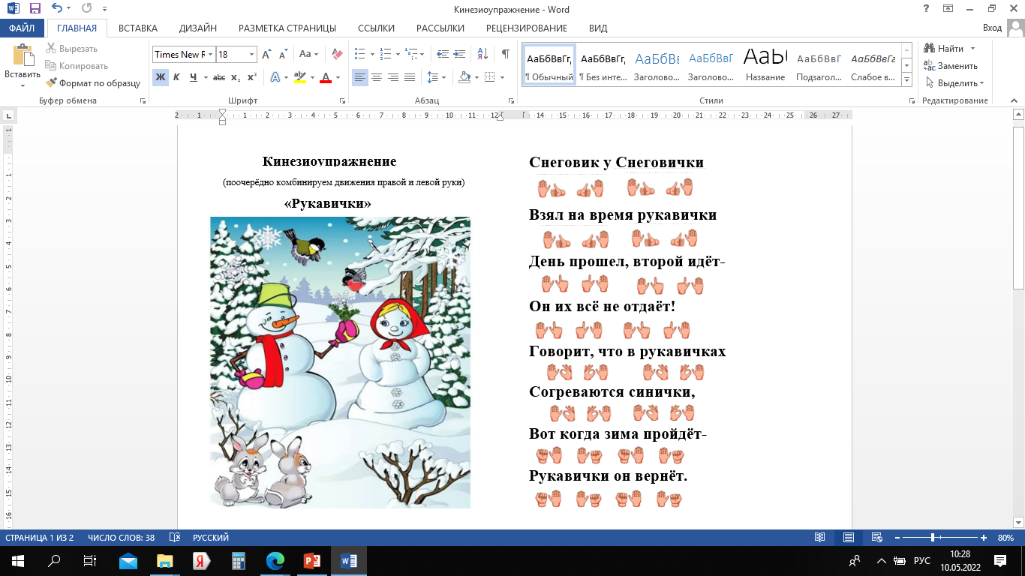

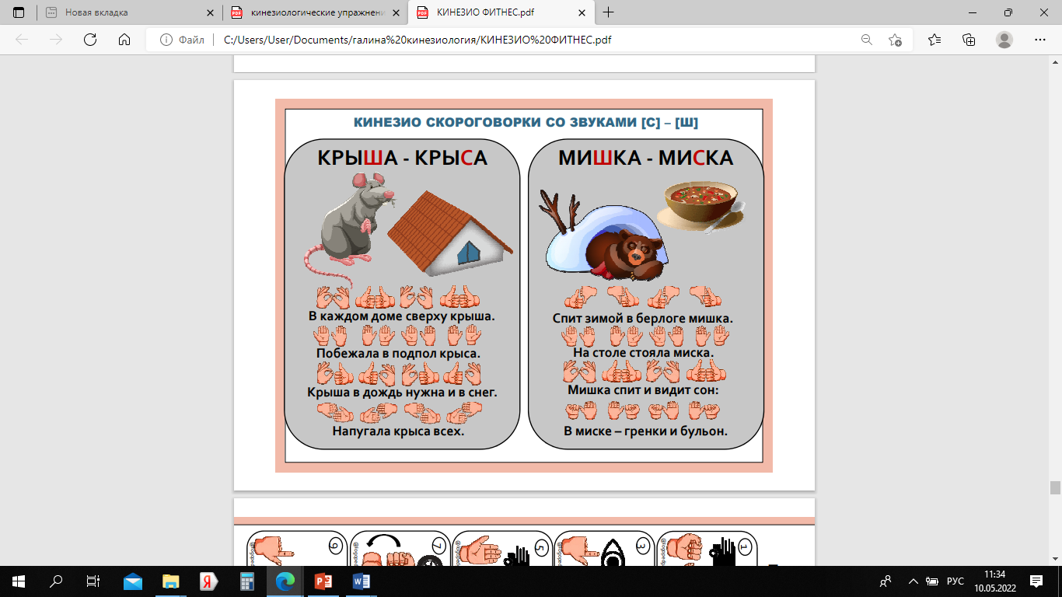**«Кинезио чистоговорки/скороговорки»** Одновременное переключение позы рук и проговаривание рифмованных чистоговорок/скороговорок. Взрослый показывает первым сопряжённое чтение четверостишия и соответствующее кинезиопозирование. Затем, совместное чтение с ребёнком.

**«Кинезиопесенки»** Перед демонстрацией ребёнку любой из песенок, взрослому необходимо запомнить примерный ритм песни и последовательность кинезиопоз. Несколько раз прослушать песню. Приступив к сопряжённому повторению, отработайте комплекс упражнений под счёт: 1,2,3,4….самостоятельно, а затем вместе с ребёнком. 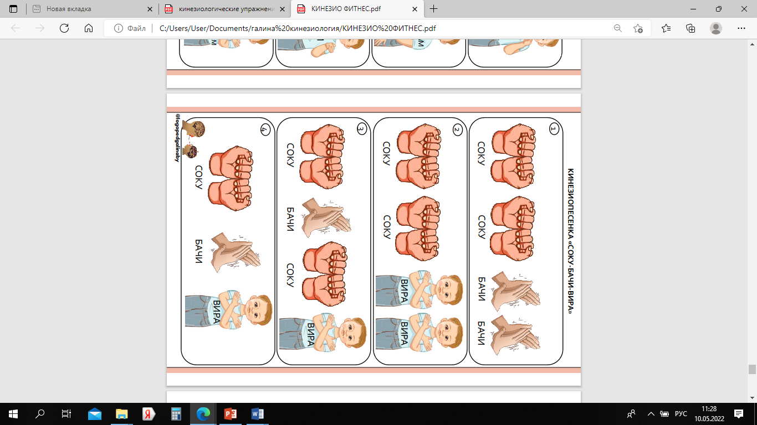

Таким образом:

* Регулярное выполнение кинезиологических упражнений способствует активизации межполушарного взаимодействия, синхронизации работы полушарий.
* Оказывает положительное влияние на коррекцию обучения, развитие интеллекта, улучшает состояние физического здоровья и социальной адаптации детей, снижает утомляемость, повышает способность к произвольному контролю, **а главное способствует коррекции недостатков речевого развития дошкольников.**
* Такой подход позволяет наполнить ежедневное общение с дошкольниками новыми играми, несущими в себе важнейшее коррекционно-развивающее значение.

Интересно отметить, что человек может мыслить сидя, неподвижно. Однако для закрепления мысли необходимо движение. И.П. Павлов считал, что любая мысль заканчивается движением. Именно по этому многим людям легче мыслить при повторяющихся физических действиях. Например-ходьбе, покачивание ногой, постукивание карандашом по столу и др. На двигательной активности построены все нейропсихологические коррекционно-развивающие и формирующие программы! Вот поэтому следует помнить, что неподвижный ребенок не обучается!